SOLICITUD MATERIALES LAE HOMES
El/la COORDINADOR/A deberá controlar el stock de materiales de oficina. A medida que se vayan necesitando, cada COORDINADOR/A se hará cargo de hacer el pedido de Amazon.
1. Realización de pedidos y compras:
A medida que el/la COORDINADOR/A controle que se vayan necesitando materiales, el/la COORDINADOR/A se hará cargo de hacer los pedidos.
Las compras de material de oficina se realizarán en comercios cercanos, usando la tarjeta de la oficina. Pidiendo siempre la factura. Si en algún caso se necesita algo específico que no encontremos en bazares o copisterías cercanas, se podrá usar Amazon, como algo excepcional, y siempre pidiendo la factura y comprobando la dirección de envío. Las claves son:
- Usuario: complementos@grupolae.net
- Contraseña: Tokyo2020
- Tarjeta de pago: Cada uno con su tarjeta de cada oficina.

Como excepción tenemos los folios, aquellas oficinas que tengan espacio para almacenaje contactar con Josune cuando los folios se vayan acabando para pedirlos desde central, mucho más económico pedir por volumen.
El/la COORDINADOR/A deberá tener en cuenta muy bien lo que compra, que sea algo necesario para la oficina y algo asequible. Ejemplo: No comprar un objeto de 100-300€ sin consultar con Josune.
- ¡¡Ojo con lo que se compra!!
- ¡¡Ojo con la tarjeta que se ha utilizado!! Esto es IMPORTANTE si no se ha utilizado la tarjeta mencionada, por alguna equivocación o algún otro motivo comentar con Josune y conta (a la hora de mandar la factura). Porque en conta afecta las compras que se realizan con una tarjeta u otra.
- ¡¡Ojo con la dirección de facturación!! Siempre debe de ser esta dirección de TODAS las facturas realizadas con la tarjeta mencionada:
    - LAE Homes Premium Agency, S.L.
    - C/Juan Fermin Gilisagasti 2, San Sebastián 20018
    - B25913237
Consiste en que cada COORDINADOR/A que realice una compra, será la encargada de descargarse la factura y enviársela a Andrea Martínez (visa@grupolae.net) a principio de cada mes. De manera que cada uno será responsable de lo que compra.
2. Tintas de impresora:
- Pedido inicial
Normalmente, la impresora viene con las primeras tintas, por lo que hay tiempo para realizar la compra de las tintas.

- RESTO DE PEDIDOS:
El/la COORDINADOR/A deberá controlar que haya siempre tintas. Pero ojo! No compréis un montón de tintas para acumular.
El/la COORDINADOR/A se encargará de hacer los pedidos de las tintas:
Procedimiento de pedido por WEB:
- ACCESO:
  - Link: https://www.tiendacartucho.es/mi-cuenta
  - Usuario: Josune.aizpuru@grupolae.net
  - Contraseña: Pekin2015
Podéis localizar las tintas poniendo el modelo de la impresora.

- PROCEDIMIENTO:
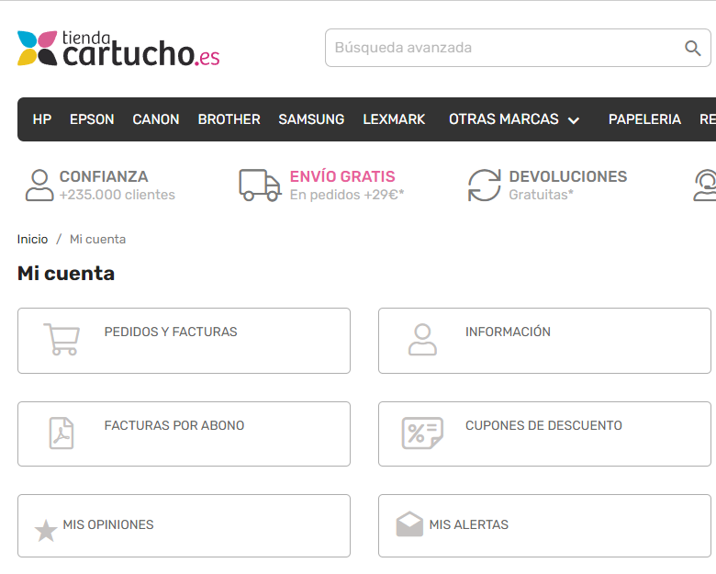
O podéis mirar las facturas anteriores y localizar las tintas compradas anteriormente. Además de ese apartado descargáis las facturas después de la empresa del paquete.
Después de la compra y después de recibir el pedido, cada COORDINADOR/A que realice una compra, será la encargada de descargarse la factura y enviársela a visa@grupolae.net a principio de mes.

3. Aquajet (bidones de agua):
- Solicitud bidones agua
El/la COORDINADOR/A deberá controlar que haya siempre al menos 1 bidón de agua de repuesto en la oficina y suficientes vasos de plástico.
En ese momento, cuando ya solo queda un bidón puesto en la máquina, hay que realizar nuevo pedido de bidones de agua, que traerán 4 nuevas botellas en cada pedido.
El/la COORDINADOR/A se encargará de hacer los pedidos.
Procedimiento de pedido por WEB:
- ACCESO:
  - Link: https://clientes.acquajet.net/home
  - Usuario: josune.aizpuru@laehomes.com
  - Contraseña: LAEHOMES123

- PROCEDIMIENTO:
  - Cuando el/la COORDINADOR/A haya entrado en el link con el usuario y contraseña, aparecerá esta pantalla:

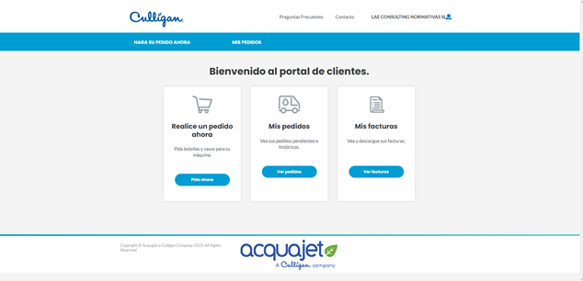
  - El/la COORDINADOR/A siempre tienen que seleccionar “realice un pedido ahora”, y cuando se seleccione el botón “pida ahora”, aparecerá esta pantalla:

Siempre habrá opción de comprar 3 artículos: vasos de dos tipos y botellas de agua. Sólo vamos a comprar vasos (el primero) o botellón de agua. (Vasos celulosa nunca)


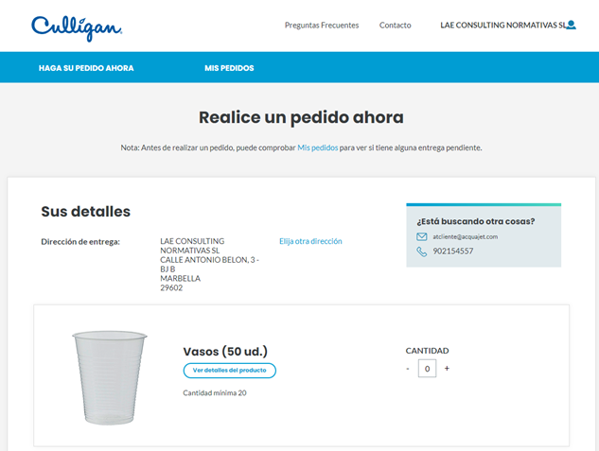

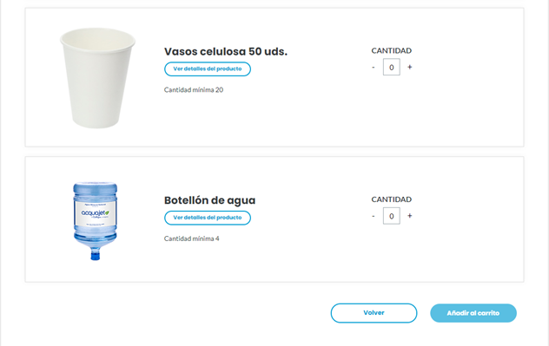

  - En esta página lo primero que hay que hacer es elegir la dirección que quiere que sea entregado el material:

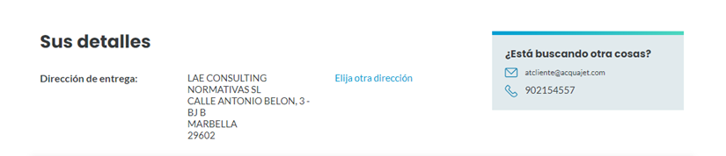



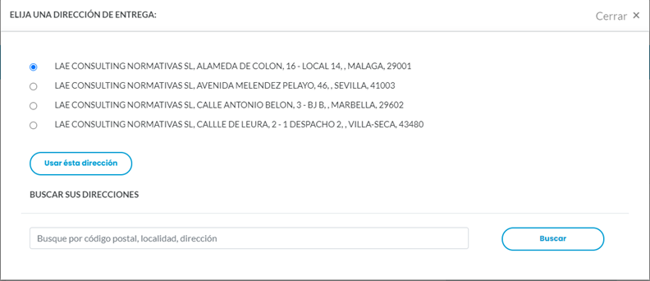
  - Cuando ya en la dirección de entrega aparezca la dirección que queramos, podemos empezar con el pedido:
    - Vasos o bidón de agua.
      - El pedido mínimo de vasos son 1000 vasos (cantidad 1 quiere decir 50 vasos, 20 unidades 1000 vasos). En el primer pedido se han solicitado 1.000 vasos por local. Probablemente en un tiempo no se van a necesitar vasos, pero siempre el/la COORDINADOR/A tiene que intentar hacer el pedido de vasos junto con el pedido de bidones, para ahorrarle el viaje al repartidor.

      - El pedido mínimo de bidones son 4, el/la COORDINADOR/A intentará hacer el pedido cuando se coloque el ultimo bidón en la máquina, por si tardan en entregar.

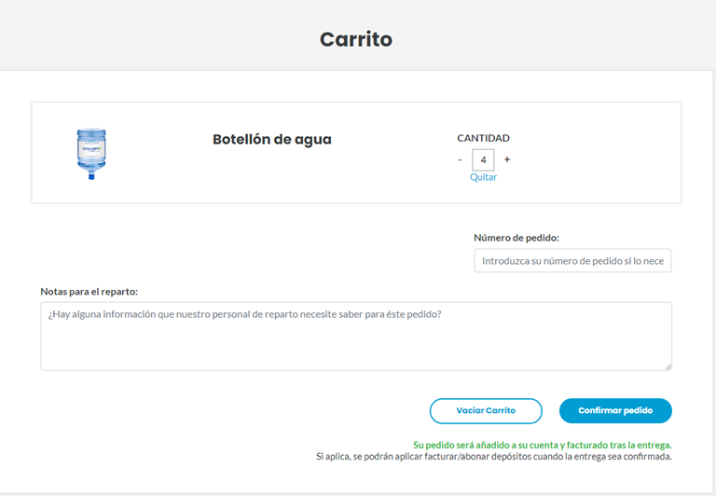

  - Cuando ya está el pedido en el carrito (ver ejemplo), hay opción de poner una anotación. Se puede poner el horario de entrega, teléfono o si el local va estar cerrado algún día en concreto etc., todo lo que tiene que tener en cuenta el repartidor a la hora de repartir el pedido. Para finalizar seleccionar “confirmar pedido”, y listo.

SI no podemos hacer el pedido online, podemos llamar al siguiente número de teléfono: 954 481 481 indicando el CIF de la empresa y el pedido a realizar. Lo enviarán a la dirección indicada.

